Практическая работа №1.
Тема: Разработка функционально- технического описания автоматизированной информационной системы.
Цель работы: научиться производить анализ предметной области разрабатываемой системы, и составлять на его основе функционально- технические требования.
Задание:
- Самостоятельно выбрать предметную область для разработки ИС, произвести анализ аналогичных программных продуктов в этой области.
- Согласно требованиям составить техническое описание АИС.
Краткие теоретические сведения.
Ответ на задание №1 должен содержать в себе краткое описание исследуемой области. Рассмотрены аналоги программных продуктов (название и скриншоты программ- аналогов вашей системы).
В задании №2 техническое описание ИС должно содержать следующие разделы:
1 Цель внедрения информационной системы.
2 Разграничение прав доступа, описание ролей системы.
3 Функции информационной системы.
4 Требования к программной и аппаратной части разрабатываемой системы.

Ход работы:
Задание 1
В качестве исследуемой предметной области я выбрала Салон красоты. В качестве аналогов существует следующие системы:Beauty Pro, EasyWeek.
1. Beauty Pro.
Удобная и многофункциональная онлайн программа для эффективного управления салоном красоты. Позволяет контролировать сотрудников и создавать расписание их работы, начислять им зарплату, отслеживать доходы и расходы, видеть клиентскую базу и информацию по визитам, а также создавать 150 видов различных отчетов.
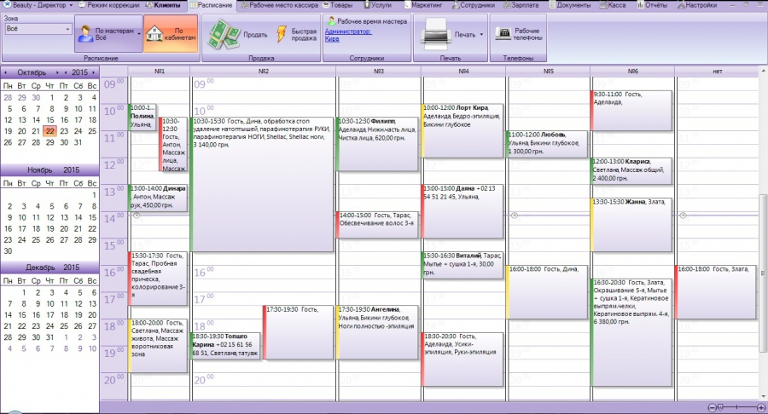
Рисунок №1
2.EasyWeek.
EasyWeek-простая система по управлению бизнесом. Возможности программы: онлайн-запись, управление расписанием, уведомления для клиентов и мастеров, база клиентов, интеграция с сайтом и социальными сетями.
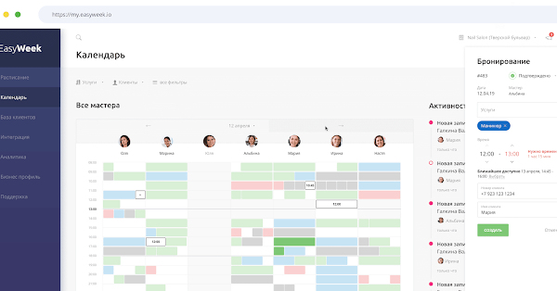
Рисунок №2
Задание 2
1 Цель внедрения информационной системы.
-уменьшить время обработки заказов,нагрузку на персонал.
-анализ существующих решений для автоматизации деятельности салонов красоты;
-формирование основных требований на разработку АС;
-проектирование и разработка программной системы.

2 Разграничение прав доступа, описание ролей системы.
Администратор выполняет следующие функции:
-Заносит данные клиента.
-Выбирает используемые материалы для осуществления услуг.
3 Функции информационной системы.
Система должна:
-иметь различные права доступа;
-содержать базы данных об сотрудниках, клиентах, предоставляемых услугах, товарах и материалах;
-иметь возможность добавления, поиска, редактирования и удаления данных;
-предоставлять возможность записи клиента на прием;
-вести учет посещаемости и оплаты услуг клиентами;
-формировать следующие документы:
-список постоянных клиентов;
-прайс-лист по предоставляемым услугам;
-прайс-лист по предлагаемым товарам и материалам;
-список сотрудников;
-отчеты по выплатам (штрафы/премии);
-наиболее востребованные услуги и мастера;
-отчет о прибыли организации.
4 Требования к программной и аппаратной части разрабатываемой системы.
Аппаратные требования:
-Персональный компьютер:
1 ЦП-2,2 ГГц.
2 ОЗУ-4 Гб.
3 Жёсткий диск-120 Гб.
4 ЖК монитор.
Программные требования:
1 Операционная система Windows 7 и выше.
2 Microsoft office
Вывод: Я научилась производить анализ предметной области разрабатываемой системы, и составлять на его основе функционально- технические требования.

